

Instituto Ind. Luis. A. Huergo

Análisis de Sistemas

Trabajo Práctico 3er Bimestre

Proyecto Python

**Integrantes:**

Facundo Manuel Benitez,Joaquín Iñaki Piñeiro y Joaquín Hernan Rodriguez

**Temas propuestos:**

* Palabras Huergo( Pasapalabra )
* Viernes de Huergo( Friday Night Funkin )

**Target de público alcanzado:**

Juegos para todo público

**Descripción de los proyectos:**

* **Palabras Huergo:** Es un juego inspirado en el programa pasapalabra de Iván de Pineda, donde un jugador jugar una serie de minijuegos para conseguir tiempo, para el gran juego final el rosco, un juego donde te daremos una serie de preguntas las cuales serán descripciones de palabras que inicien o contengan una letra del abecedario.
* **Viernes de Huergo:** Es un juego donde la persona tendrá que tocar teclas o flechas según el ritmo de una canción dada o elegida. En este proyecto la única manera de perder será fallando muchas flechas durante la canción.

Pegue a continuación capturas de pantallas de algo existentes similar a lo pensado en cada proyecto:

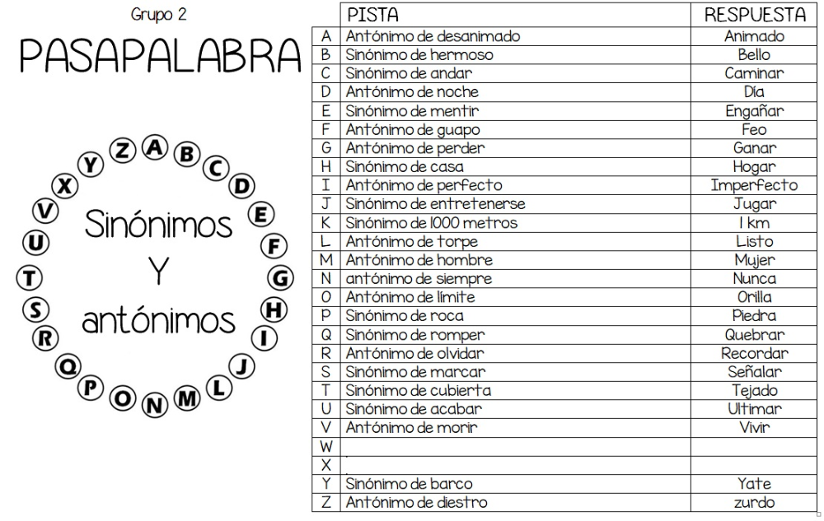

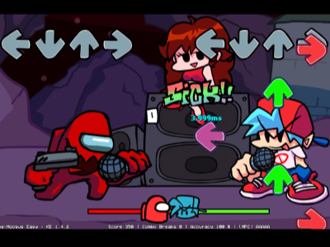



**Conceptos teóricos que se aplicarían:**

* Para el pasapalabra podríamos aplicar conceptos que conocemos de años anteriores como las funciones random, o de decisiones, pero también usaremos lenguajes que estamos viendo hace poco como el pygame.
* Para el “Viernes de Huergo” vamos a utilizar los conceptos básicos de python junto con pygame y poo, estos últimos serán investigados a partir de google y chat GPT.

**Metodologías que seguirán**

**para el logro de los objetivos:**

Trabajaremos en conjunto, junto a la ayuda de nuestras carpetas, el profesor, Google y Chat GPT.